温馨提示：
此套题为Word版，请按住Ctrl,滑动鼠标滚轴，调节合适的观看比例，答案解析附后。关闭Word文档返回原板块。
课时提升作业 六
受力分析 共点力的平衡
(45分钟 100分)
一、选择题(本题共10小题,每小题7分,共70分。1～6题为单选题,7～10题为多选题)
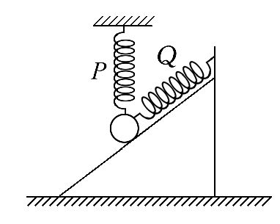
1.如图所示,固定斜面上有一光滑小球,分别与一竖直轻弹簧P和一平行斜面的轻弹簧Q连接着,小球处于静止状态,则关于小球所受力的个数不可能的是( )
A.1 B.2
C.3 D.4
【解析】选A。设斜面倾角为θ,小球质量为m,假设轻弹簧P对小球的拉力大小恰好等于mg,则小球受二力平衡;假设轻弹簧Q对小球的拉力等于mgsinθ,小球受到重力、弹簧Q的拉力和斜面的支持力作用,三力平衡;如果两个弹簧对小球都施加了拉力,那么除了重力,小球只有再受到斜面的支持力才能保证小球受力平衡,即四力平衡;小球只受单个力的作用,合力不可能为零,小球不可能处于静止状态。
【加固训练】
如图所示,A、B两物体叠放在一起,由静止释放后沿光滑斜面下滑,且始终保持相对静止,B上表面水平,则物体B的受力示意图是( )
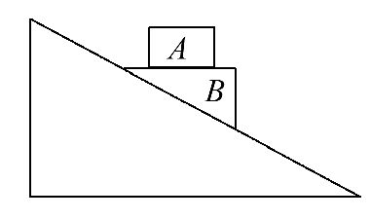
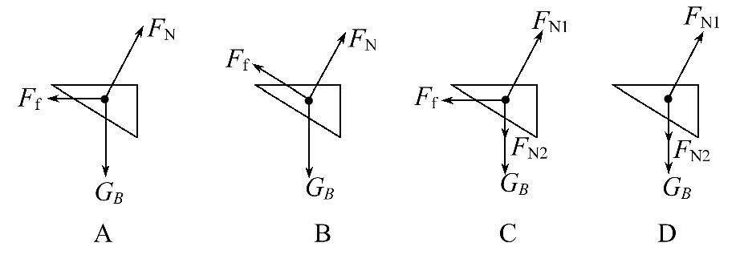
【解析】选C。A、B整体有平行斜面向下的加速度,故A的加速度水平分量向右,所以B对A产生水平向右的摩擦力,由牛顿第三定律知A对B产生水平向左的摩擦力;A加速度竖直分量小于g,故B对A有向上的支持力,所以A对B有竖直向下的压力,C正确。
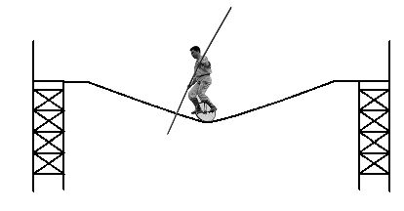
2.(2016·长沙模拟)如图所示,一名骑独轮车的杂技演员在空中钢索上表演。已知独轮车和演员的总质量为60kg,两侧钢索的夹角为150°,钢索所能承受的最大拉力为2 000 N, g取10N/kg。当独轮车和演员在图示位置静止不动时,钢索对独轮车的作用力大小为( )
A.600 N B.1 200 N C.2 000 N D.4 000 N
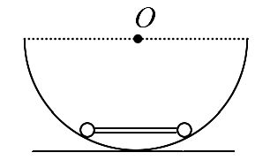
【解析】选A。选整体为研究对象,进行受力分析,受重力G和钢索的作用力F,由平衡条件可知,F=G=600N,A正确。
3.如图所示,两个质量均为m的小球用轻质细杆连接静止于内壁光滑的半球形碗内,杆及碗口平面均水平,碗的半径及两小球之间的距离均为R,不计小球半径,则碗对每个小球的支持力大小为( )
A.mg B.mg C.mg D.2mg
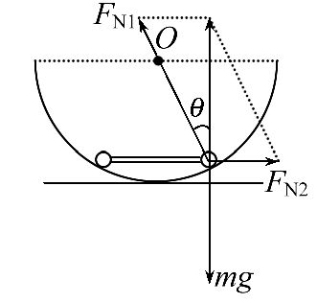
【解析】选B。以其中一小球为研究对象,受力情况如图所示。根据题意可知θ=30°,根据平衡条件可知：F_{N1}==mg,选项B正确。
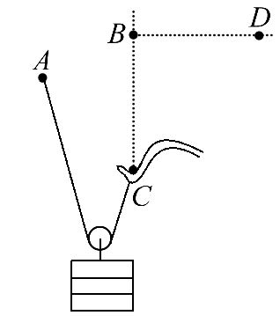
4.(2016·新乡模拟)如图所示为建筑工地一个小型起重机起吊重物的示意图。一根轻绳跨过光滑的动滑轮,轻绳的一端系在位置A处,动滑轮的下端挂上重物,轻绳的另一端挂在起重机的吊钩C处,起吊重物前,重物处于静止状态。起吊重物过程是这样的：先让吊钩从位置C竖直向上缓慢地移动到位置B,然后再让吊钩从位置B水平向右缓慢地移动到D,最后把重物卸在某一个位置。则关于轻绳上的拉力大小变化情况,下列说法正确的是( )
A.吊钩从C向B移动过程中,轻绳上的拉力不变
B.吊钩从B向D移动过程中,轻绳上的拉力变小
C.吊钩从C向B移动过程中,轻绳上的拉力变大
D.吊钩从B向D移动过程中,轻绳上的拉力不变
【解析】选A。由C到B时,两绳夹角不变,故绳子拉力不变,由B到D时,两绳夹角增大,2Tcos=mg,绳子拉力增大。
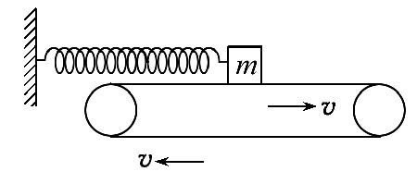
5.如图所示,水平传送带上放一物体,当传送带向右以速度v匀速传动时,物体在轻弹簧水平拉力的作用下处于静止状态,此时弹簧的伸长量为Δx;当传送带向右的速度变为2v时,物体处于静止状态时弹簧的伸长量为Δx′。则关于弹簧前、后的伸长量,下列说法中正确的是( )
A.弹簧伸长量将减小,即Δx′<Δx
B.弹簧伸长量将增加,即Δx′>Δx
C.弹簧伸长量不变,即Δx′=Δx
D.无法比较Δx和Δx′的大小
【解析】选C。两种情况下m相对于传送带均向左匀速运动,m均受传送带向右的滑动摩擦力,其大小均为f=μmg,根据二力平衡的条件F₁=F₂=f=μmg,即kΔx=
kΔx′,故Δx′=Δx,C正确。
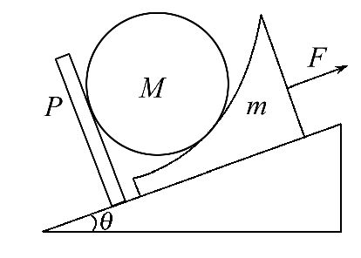
6.(2016·临汾模拟)如图所示,挡板垂直于斜面固定在斜面上,一滑块m放在斜面上,其上表面呈弧形且左端最薄,一球M搁在挡板与弧形滑块上,一切摩擦均不计,用平行于斜面的拉力F拉住弧形滑块,使球与滑块均静止。现将滑块平行于斜面向上拉过一较小的距离,球仍搁在挡板与滑块上且处于静止状态,则与原来相比( )
A.滑块对球的弹力增大
B.挡板对球的弹力减小
C.斜面对滑块的弹力增大
D.拉力F不变
【解题指导】解答本题应注意以下两点：
(1)分析挡板和滑块对球的作用力时应选球为研究对象。
(2)分析斜面对滑块的弹力和拉力F时,应选球和滑块为研究对象。
【解析】选B。对球进行受力分析,如图甲,球只受三个力的作用,挡板对球的力F₁,方向不变,作出力的矢量图,滑块上移时,F₂与竖直方向夹角减小,F₂最小时垂直于F₁,可以知道挡板弹力F₁和滑块对球的作用力F₂都减小,故A错误,B正确;再对滑块和球一起受力分析,如图乙,其中F_{N}恒等于Gcosθ,F+F₁不变,F₁减小,可以知道斜面对滑块的支持力不变,拉力F增大,故C、D错误。
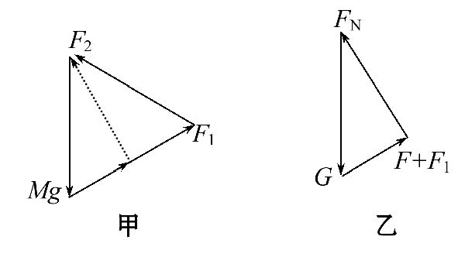
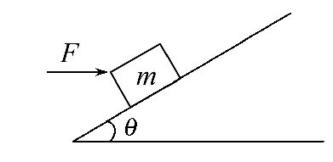
7.如图所示,质量为m的物体放在倾角为θ的斜面上,它跟斜面间的动摩擦因数为μ,在恒定水平推力F的作用下,物体沿斜面向上匀速运动,则物体受到的摩擦力是( )
A.μmgcosθ B.μ(mgsinθ+Fcosθ)
C.Fcosθ-mgsinθ D.μ(mgcosθ+Fsinθ)
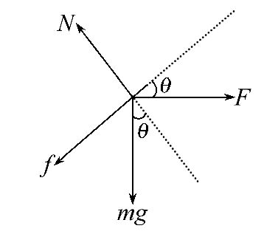
【解析】选C、D。物体受到的是滑动摩擦力,受力分析如图所示,由物体的平衡条件知F、f、N、mg的合力为零,它们在x方向、y方向的矢量和也为零,故有Fcosθ-f-mgsinθ=0。所以f=Fcosθ-mgsinθ。由滑动摩擦力的定义得f=μN。而N-Fsinθ-mgcosθ=0。所以f=μ(mgcosθ+Fsinθ)。故C、D正确。
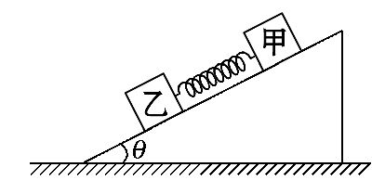
8.(2016·铜陵模拟)如图所示,甲、乙两物体用压缩的轻质弹簧连接静止于倾角为θ的粗糙斜面体上,斜面体始终保持静止,则下列判断正确的是( )
A.物体甲一定受到4个力的作用
B.物体甲所受的摩擦力方向一定沿斜面向下
C.物体乙所受的摩擦力不可能为零
D.水平面对斜面体无摩擦力作用
【解析】选C、D。若压缩的弹簧对甲向上的弹力大小恰好等于甲的重力沿斜面向下的分力,则甲只受三个力作用,A、B错误;因弹簧对乙有沿斜面向下的弹力,乙的重力也有沿斜面向下的分力,故乙一定具有向下运动的趋势,乙一定受到沿斜面向上的摩擦力作用,C正确;取甲、乙和斜面为一整体分析受力,由水平方向合力为零可得,水平面对斜面体无摩擦力作用,D正确。
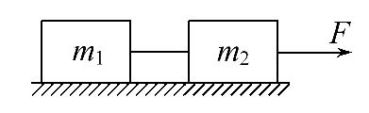
9.如图所示,水平面上两物体m₁、m₂经一细绳相连,在水平力F的作用下处于静止状态,则连接两物体的绳的张力可能为( )
A.0 B. C.2F D.3F
【解析】选A、B。当m₂与水平面间的摩擦力与F平衡时,绳的张力为零,所以选项A正确;当m₂与水平面间的最大静摩擦力等于时,则绳的张力为,所以选项B正确;当m₂与水平面间没有摩擦力时,则绳的张力为F,绳的张力不会大于F,因而选项C、D错误。
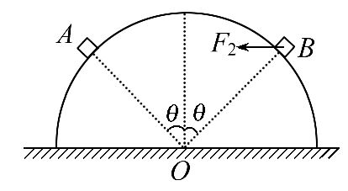
10.(2016·石家庄模拟)如图所示,固定的半球面右侧是光滑的,左侧是粗糙的,O点为球心,A、B为两个完全相同的小物块(可视为质点),小物块A静止在球面的左侧,受到的摩擦力大小为F₁,对球面的压力大小为N₁;小物块B在水平力F₂作用下静止在球面的右侧,对球面的压力大小为N₂,已知两小物块与球心连线和竖直方向的夹角均为θ,则( )
A.F₁∶F₂=cosθ∶1 B.F₁∶F₂=sinθ∶1
C.N₁∶N₂=cos²θ∶1 D.N₁∶N₂=sin²θ∶1
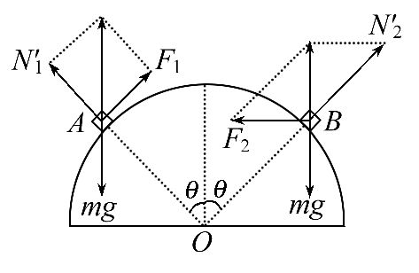
【解析】选A、C。对A、B分别进行受力分析如图,根据力的平衡得F₁=mgsinθ,F₂=mgtanθ,得F₁∶F₂=cosθ∶1,
N′₁=mgcosθ,N′₂=,结合牛顿第三定律得N₁∶N₂=
cos²θ∶1,所以A、C项正确,B、D项错误。
二、计算题(本题共2小题,共30分。需写出规范的解题步骤)
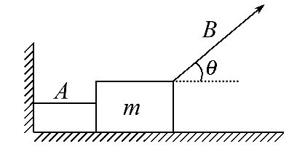
11.(15分)(2016·滁州模拟)一质量m=6kg的物块,置于水平地面上。物块与地面间的动摩擦因数μ=0.5,然后用两根绳A、B分别系在物块的两侧,如图,A绳水平,B绳与水平面成37°角,已知sin37°=0.6,cos37°=0.8,g取10m/s²。
(1)逐渐增大B绳的拉力,直到物块对地面的压力恰好为零,则此时A绳和B绳的拉力分别是多大?
(2)将A绳剪断,为了使物块沿水平面做匀速直线运动,在不改变B绳方向的情况下,B绳的拉力应为多大?
【解析】(1)F_{A}==80N,F_{B}==100N
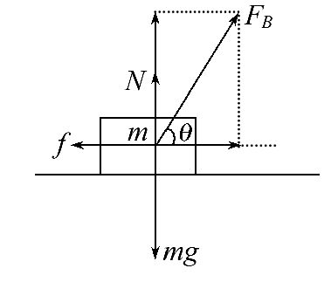
(2)受力分析如图所示,水平方向：f=F_{B}cosθ
竖直方向：F_{B}sinθ+N=mg
得N=mg-F_{B}sinθ,
f=μN
得F_{B}cosθ=μ(mg-F_{B}sinθ)
解得：F_{B}≈27.3N
答案：(1)80N 100N (2)27.3N
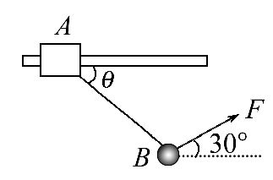
12.(15分)(能力挑战题)如图所示,质量M=2kg的木块A套在水平杆上,并用轻绳将木块与质量m=kg的小球B相连。今用跟水平方向成α=30°角的力F=10N拉着球带动木块一起向右匀速运动,运动中A、B相对位置保持不变,g取10m/s²。求：
(1)运动过程中轻绳与水平方向夹角θ。
(2)木块与水平杆间的动摩擦因数μ。
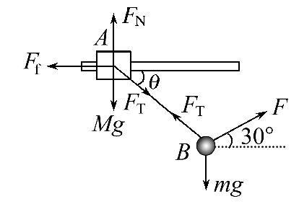
【解析】(1)对B进行受力分析,设细绳对B的拉力为F_{T},由平衡条件可得Fcos30°=F_{T}cosθ
Fsin30°+F_{T}sinθ=mg
解得：F_{T}=10N,tanθ=,即θ=30°
(2)对A进行受力分析,由平衡条件有
F_{T}sinθ+Mg=F_{N},F_{T}cosθ=μF_{N},解得μ=
答案：(1)30° (2)
【加固训练】
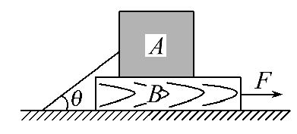
如图所示,质量为m_{B}=14kg的木板B放在水平地面上,质量为m_{A}=10kg的木箱A放在木板B上。一根轻绳一端拴在木箱上,另一端拴在地面的木桩上,绳绷紧时与水平面的夹角为θ=37°。已知木箱A与木板B之间的动摩擦因数μ₁=0.5,木板B与地面之间的动摩擦因数μ₂=0.4。g取10N/kg。现用水平力F将木板B从木箱A下面匀速抽出,试求：(sin37°=0.6,cos37°=0.8)
(1)绳上张力T的大小。
(2)拉力F的大小。
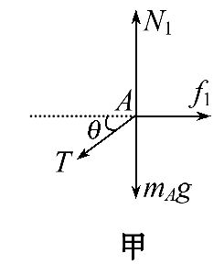
【解析】 (1)对木箱A受力分析如图甲所示：
因为A静止,受力平衡,
所以在水平方向上：
Tcosθ=f₁ ①
在竖直方向上：N₁=Tsinθ+m_{A}g ②
又因为f₁=μ₁N₁ ③
所以由①②③得：T=100N
即绳上张力T的大小为100N。
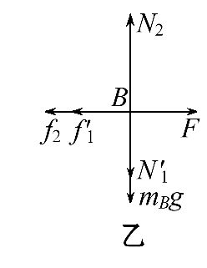
(2)对木板B受力分析如图乙所示：
因为B匀速运动,受力平衡,
所以在水平方向上：
F=f₁′+f₂ ④
在竖直方向上：
N₂=N₁′+m_{B}g ⑤
又因为f₂=μ₂N₂ ⑥
所以由④⑤⑥得：F=200N
即拉力F的大小为200N。
答案：(1)100N (2)200 N
关闭Word文档返回原板块

